名
姓
线

号
序

封

级
班

院
学

卷
试 密
学
大
江
长

2006 ─2007 学年 第 2 学期
《数字电子技术》课程考试试卷(A卷)_{DX05}
参考答案及评分标准
注意：1、本试卷共 4 页； 2、考试方式：闭卷 3、考试时间: 120分钟
4、姓名、序号必须写在指定地方 5、考试日期：2007.7.6
题号 | 一 | 二 | 三 | 四 | 五 | 六 | 七 | 八 | 总分
得分

阅卷人

一、（12分）填空与问答： （每空1分）
1．(110101.011)_{B} =( 53.375 )_{D} = ( 1010011.001101110101 )_{8421BCD码}
2. (36.625)_{D} =( 100100.101 )_{B} = ( 44.5 )_{O} = ( 24.A )_{H}
3. 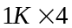的存储器有（ 4 ）根数据线，（ 10 ）根地址线，若该存储器的起始地址为000Ｈ，则最高地址为（3FF）Ｈ，欲将该存储器扩展为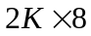的存储系统，需要的存储器（ 4 ）个。
4.有人在用A/D转换器时，用满度值10V的8位A/D转换器对输入信号幅值为0.5V的电压进行转换，这样使用正确吗？为什么？（3分）

答：不正确。因为满度值10V的8位A/D转换器的分辨率为10/2⁸=0.039V，输入最大值为0.5V时的精度为0.5/0.039 = 12.82，即n=4就足够了。这样使用，没有充分利用8位A/D转换器的精度，会引起较大转换误差。

二、（16分）逻辑函数化简：（每小题4分）
1．用代数法将下列逻辑函数化简为最简与−或表达式
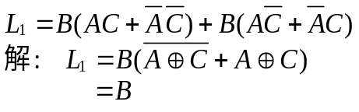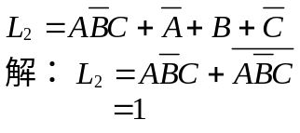

00 01 11 10
00
01
11
10
AB
CD
1
1
1
×
×
1
1
×
×
1
L₃
2．用卡诺图法将下列逻辑函数化简为最简与−或表达式
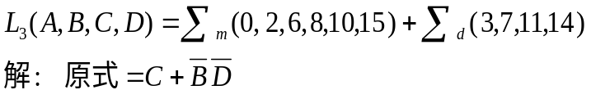

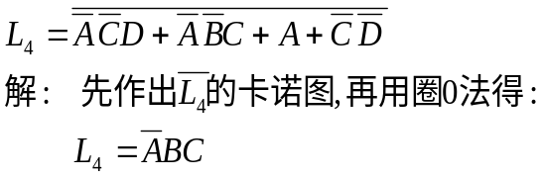
00 01 11 10
00
01
11
10
AB
CD
1
0
1
1
1
1
1
1
1
1
1
1
1
0
1
1
L₄

三、(14分)两片4位二进制同步加计数器74HCT161（具有异步清零和同步置数功能）组成的计数器如图所示，要求：1.画出计数器(1)的状态图，写出译码控制方程，确定其模值；（5分）
“1”
Q₀Q₁Q₂Q₃ CET CEP
CR 74HCT161(1) CP
PE TC D₃ D₂ D₁ D₀
“1”
Q₀Q₁Q₂Q₃ CET CEP
PE 74HCT161 (2) CP
CR TC D₃ D₂ D₁ D₀
&
1
&
“1”
“1”
2.画出计数器(2)的状态图，写出译码控制方程，确定其模值；（5分）
3.两片级联后的计数器模为多少？是同步还是异步级联？（4分）
解：
1. 因异步清零，初态为 S₀ =0000,末态为S_{N} =0100，则译码方程
CR = Q₂ , 其状态图如下：
Q₃Q₂Q₁Q₀ → 0000→0001→0010→0011
↑
（0100）←
故计数器模为4

2. 因同步置数，初态为 D₃D₂D₁D₀ =0000,末态为S_{N-1} =0101，则译码方程
PE =Q₂Q₀ , 其状态图如下：
Q₃Q₂Q₁Q₀ → 0000→0001→0010→0011
↑
0101←0100←
故计数器模为6
3. 级联后的计数器模为24。异步级联。

四、（12分）已知逻辑函数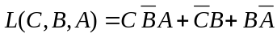，试分别用译码器74HC138、数据选择器74HC151和相关的门电路实现该逻辑函数，写出函数关系式，画出逻辑电路图。
Y₀Y₁Y₂Y₃Y₄Y₅Y₆Y₇
74HC138
A₀A₁A₂ E₁ E₂ E₃
“1”
&
L
A B C
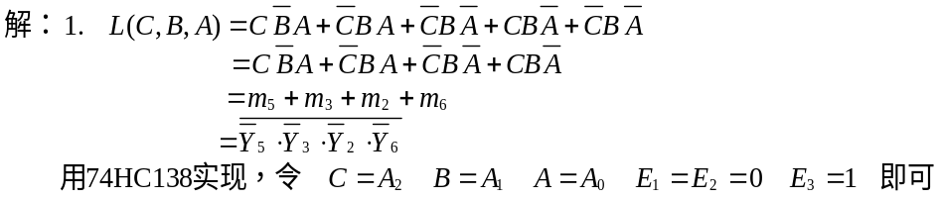
（6分）

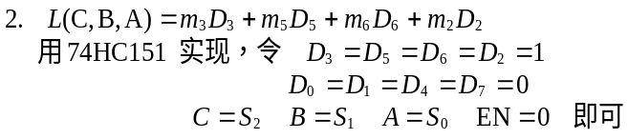
D₀D₁D₂D₃D₄D₅D₆D₇
74HC151 Y
S₀ S₁ S₂ EN
A B C
“1”
L
（6分）

五、(6分) 写出图示电路的逻辑函数，若要求输入仅为原变量，试用最少的门电路实现它。

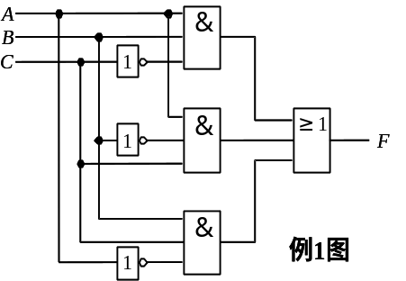
解: 由图可写出
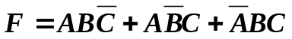
（2分）

作出该函数的卡诺图, 由图可知，该函数已是最简的。
用综合反变量法（代数法）化简:
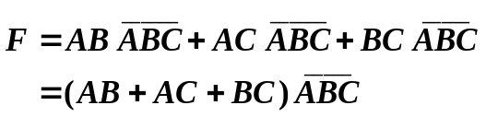
（2分）

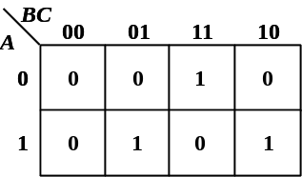
于是可得如下实现方案：
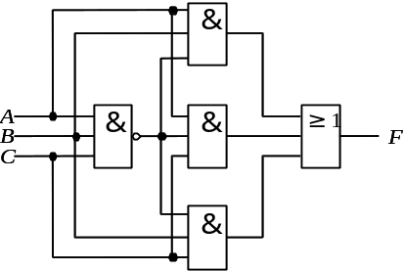

（2分）

3. 时序图
CP
Q₀
Q₁
Z
六、(15分) 分析如图所示时序电路：
- 写出各触发器的驱动方程、状态方程和输出方程；（6分）
- 列出状态表并画出状态图；（4分）
- 画出电路的时序图；（3分）
- 说明电路的功能；（1分）
- 检验电路能否自启动。（1分）
Q₁
Q₀
& 1J

1C

1K

FF₀
FF₁
&
Z
CP
1
1J
1K
Q₀
1C
Q₁

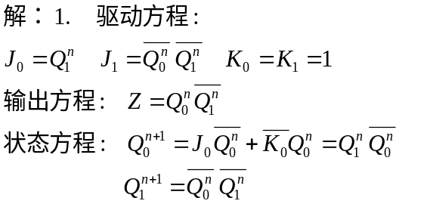

2.状态表：
状态图: Q₀Q₁ →

（11）→00→01→10

↑
/0
/0
/1
/0
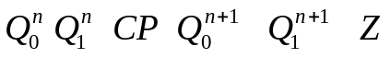
0 0 | ↓ | 0 | 1 | 0
0 1 | ↓ | 1 | 0 | 0
1 0 | ↓ | 0 | 0 | 1  4. 当Q₁为低位时，电路为三进制加计数器，Z则为进位信号。  5. 电路能自启动。
1 1 | ↓ | 0 | 0 | 0

七、（10分）用D触发器及门电路设计一个序列信号检测器，用来检测串行二进制序列信号“ 110…”，要求每当输入110时，检测器输出为1，否则输出为0，并用发光二极管显示输出状态。写出主要设计过程，画出逻辑电路图。
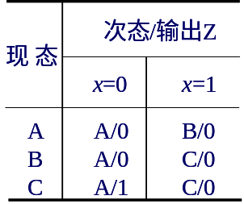
3.状态化简：（1分）
4.状态编码：（1分）
令A=00，B=01，C=11
5.确定状态方程和输出方程：达：

解：
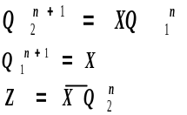
1.确定变量与状态：(1分)
A：输入X为0或多个0
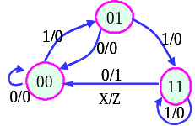
（2分）
B：输入X为1
C：输入X为11或多个1
D：输入X为110，则输
6.求驱动方程：
对D触发器，由Qn+1 = D 得：
D1 = X， D2 = XQ1n
出Z=1
（1分）
（1分）
2.作状态表
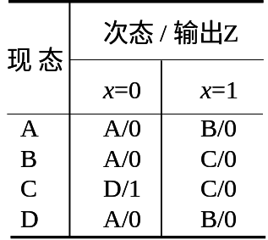
7. 画逻辑图：
（1分）
（2分）
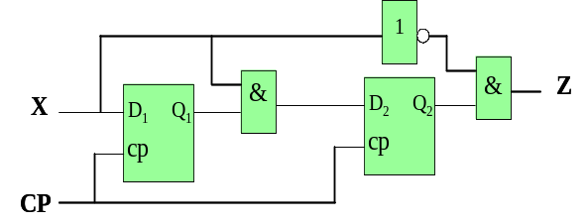
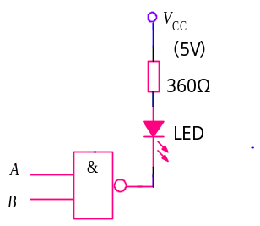
1

- (15分) 分析如图示电路：1.画出移位寄存器74LS194构成的扭环形计数器的状态图（设初始状态为Q₂Q₁Q₀=000），确定其模值；2. 写出Y,Z的逻辑函数式；3.画出V₀、Q₀、Q₁、Y和Z的时序图；4. 简述电路工作原理及功能。（提示：S₁S₀=01，右移；S₁S₀=11，置数）
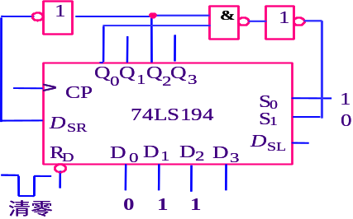
解:1.状态图:（3分）
8 4
7 3
U
6 555
2 5
1
R₁
R₂
C₁
C₂
v_{O}
+5V
Z
Y
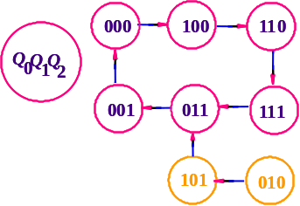

计数器的模为6
2. 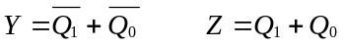 （2分） 3.时序图：（5分）
v_{o}
Q₀
Q₁
Y
Z
4. 555组成多谐振荡器，为74LS194提供CP；74LS194构成模6计数器，为PROM阵列提供输入，Y、Z为该阵列的输出。整体电路为两路输出的序列信号产生器。即
Y=100111 Z=111100

（5分）

